

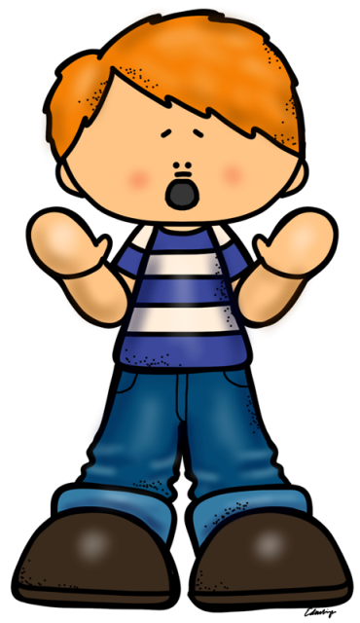
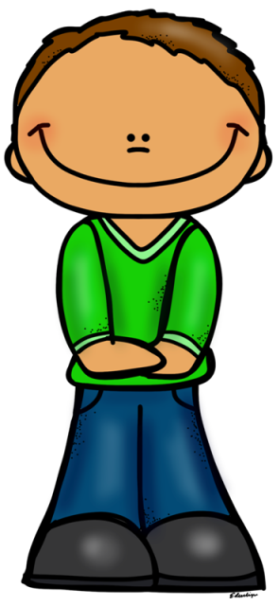
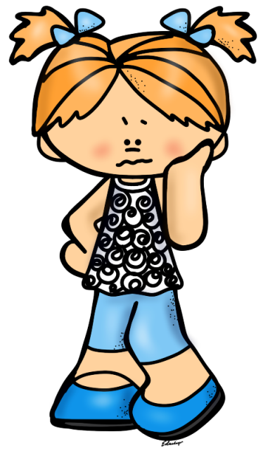
ratlos
erschrocken
zufrieden

unsicher
verunsichert
aufgeregt
stolz
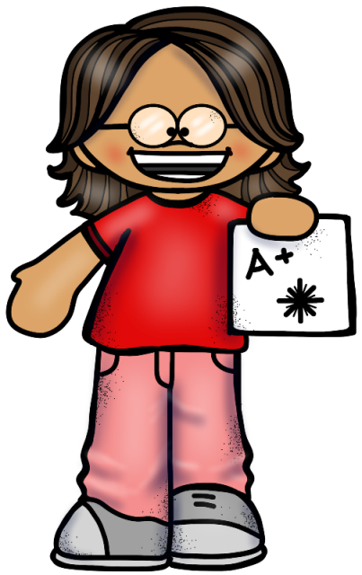
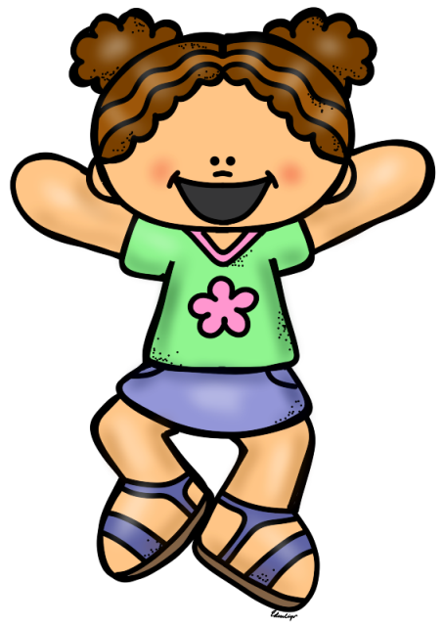
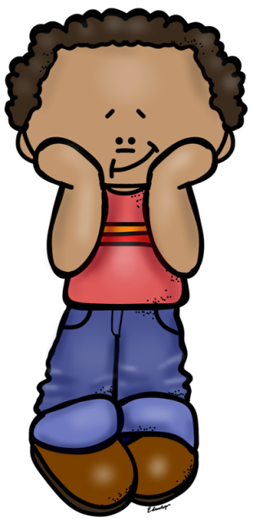

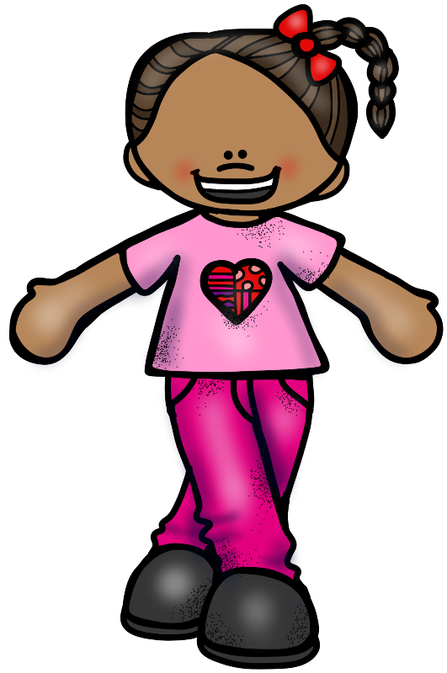
bedrückt
verwirrt
erfreut
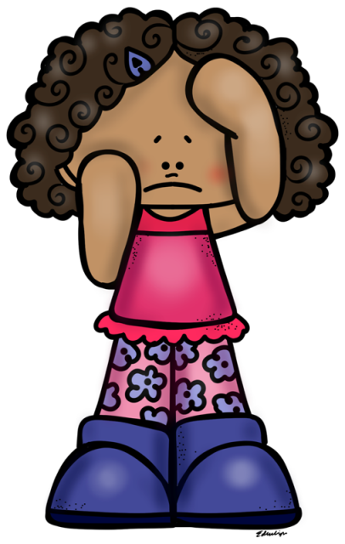

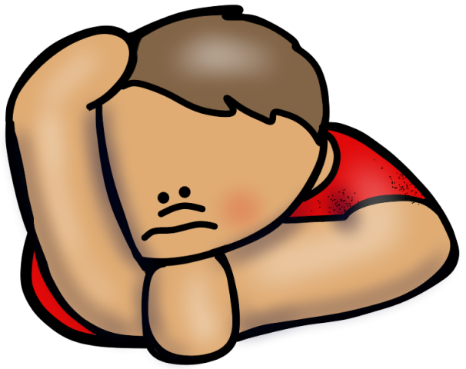

zufrieden
ratlos
erschrocken
stolz
unsicher/ verunsichert
aufgeregt
erfreut
bedrückt
verwirrt

Bildquellen:
https://www.teacherspayteachers.com/Store/Educlips
https://www.teacherspayteachers.com/Store/Kb-Konnected

